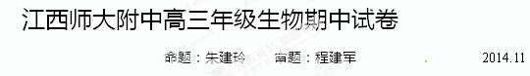
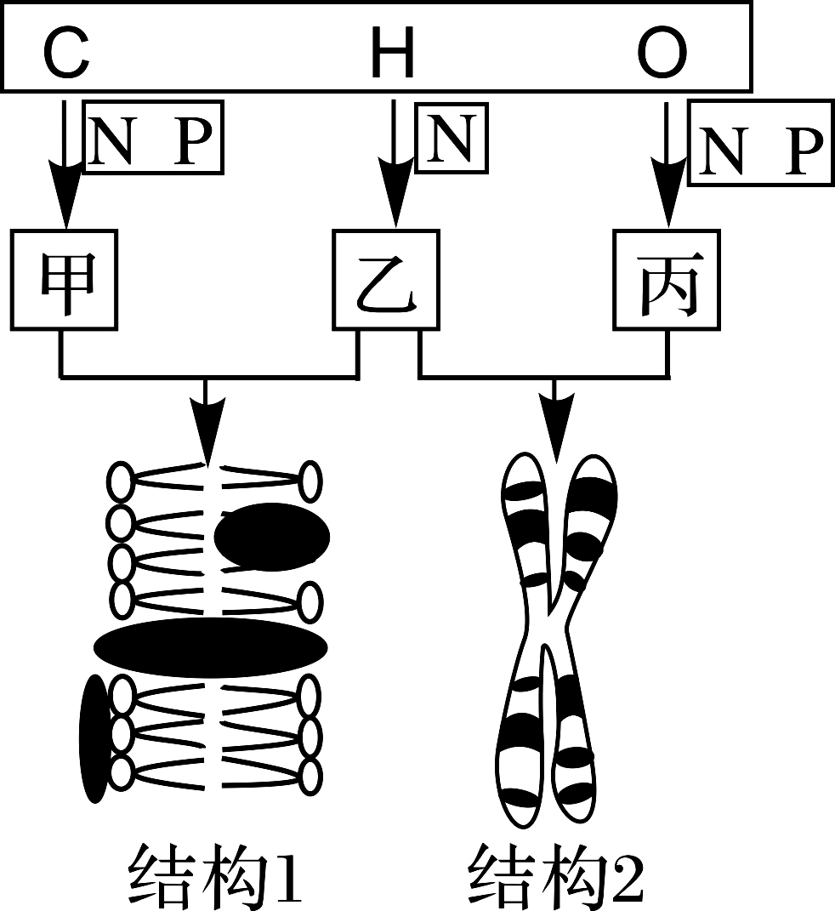
一、选择题（每小题只有一个正确选项，共56分）
1．下图表示真核细胞某些结构的主要组成成分（图中字母是元素符号），下列叙述正确的是（ ）
A．结构1功能的复杂程度主要是由图中甲的种类和数量直接决定的
B．物质乙、丙的单体分别是氨基酸和核糖核苷酸
C．萨顿用类比推理的方法证明了基因在结构2上
D．结构2在有丝分裂时会呈现周期性的变化
2．某多肽经测定分子式为C₂₁HxOyN₄S₂（无二硫键）．已知该多肽是由下列氨基酸中的几种作为原料合成的：苯丙氨酸（C₉H₁₁NO₂）、天冬氨酸（C₄H₇NO₄）、亮氨酸（C₆H₁₃NO₂）、丙氨酸（C₃H₇NO₂）、半胱氨酸（C₃H₇NO₂S），下列有关叙述错误的是（ ）
A．该多肽水解后形成3种氨基酸
B．该多肽在核糖体上形成，形成过程中相对分子质量减少了54
C．该多肽中氢原子数和氧原子数分别为30和5
D．该多肽中有3个肽键
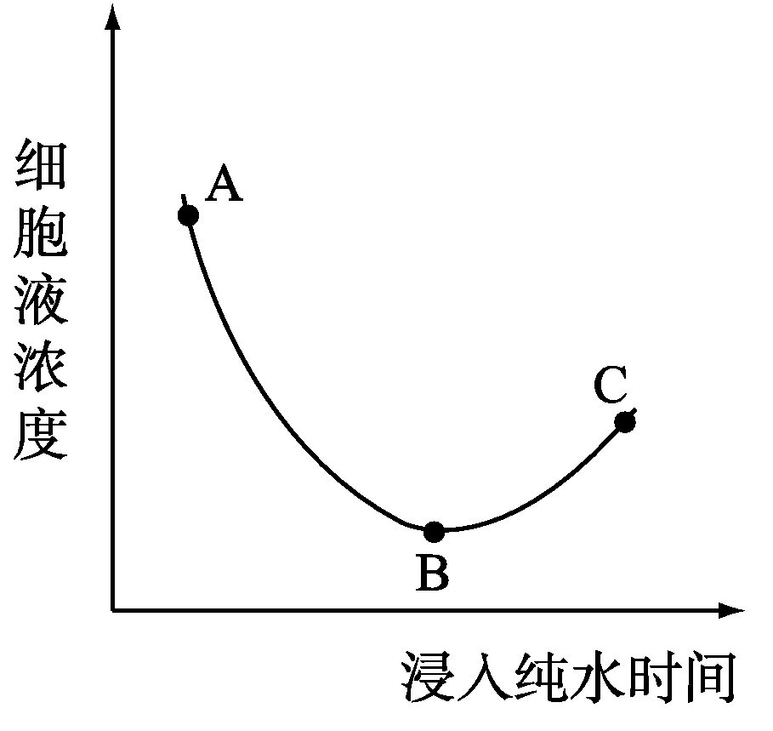
3．新鲜的叶类蔬菜表面常残留水溶性有机农药。现取同一新鲜蔬菜若干，浸入一定量纯水中，每隔一段时间，取出一小片菜叶，测定其细胞液浓度，将结果绘制成如图所示的曲线，有关叙述正确的是（ ）
A．AB段细胞吸水，细胞体积明显增大
B．B点细胞液浓度与外界溶液浓度相等
C．BC段细胞质壁分离复原，原生质层恢复到原来位置
D．此曲线说明有机农药溶于水中容易被植物细胞吸收
4．下列有关核酸的说法，正确的是（ ）
A．由A、G、T、U四种碱基参与合成的核苷酸种类有7种
B．一个tRNA只有三个碱基并且只携带一个特定的氨基酸
C．mRNA上的密码子均能在tRNA上找到相应的反密码子
D．一个标记为¹⁵N的双链DNA分子在含¹⁴N的培养基中复制两次后，所得的子代DNA分子中含¹⁴N和¹⁵N的脱氧核苷酸单链之比为3∶1
5．“观察DNA和RNA在细胞中的分布”实验中，正确的实验步骤是（ ）
A．取细胞→水解→制作装片→冲洗装片→染色→观察
B．取细胞→制作装片→冲洗装片→水解→染色→观察
C．取细胞→制作装片→水解→冲洗装片→染色→观察
D．取细胞→水解→制作装片→染色→冲洗装片→观察

6．下列关于细胞结构和功能的叙述中，正确有几项（ ）
①除了细胞之间形成通道外，细胞之间的信息交流都要通过细胞膜上的受体来实现
②在制备细胞膜的实验中，红细胞一般要先用适量的生理盐水稀释
③用丙酮从鸡的红细胞中提取脂质，在水面铺展成单分子层，面积恰为红细胞膜表面积的两倍
④中心体是仅由两个相互垂直的中心粒组成的细胞器
⑤生物膜系统是细胞内所有的膜结构的统称，包括叶绿体类囊体薄膜
⑥缺氧状态，叶肉细胞产生的一分子CO₂进入相邻细胞的叶绿体内，穿膜层数是6层
⑦电镜下观察植物叶肉细胞的细胞核，可以看到的主要结构有核膜、核仁和染色体
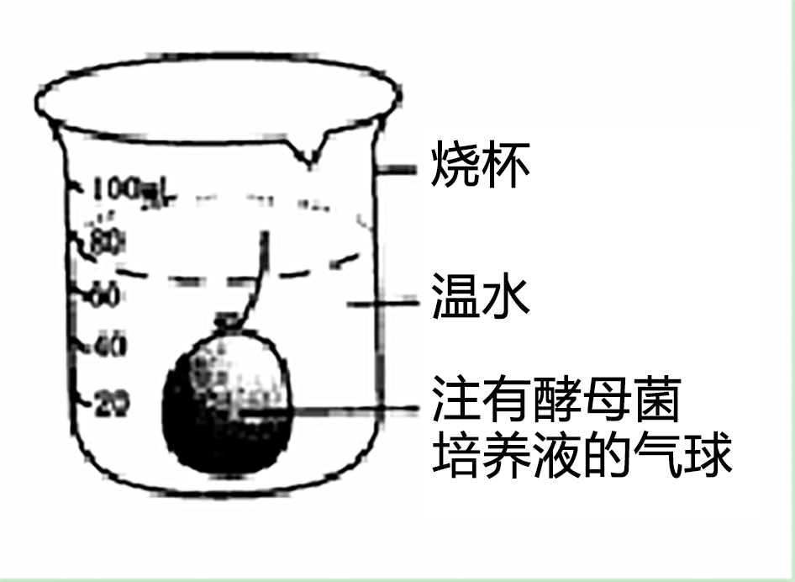
A.二项 B.三项 C.四项 D.五项
7．某生物实验小组为“探究酵母菌呼吸方式”设计的如右实验装置。实验中，先向气球中加入10mL酵母菌培养液，再向气球中注入一定量的氧气，扎紧气球，置于装有20℃温水的烧杯中。再将整个装置置于20℃的恒温水浴中，记录实验开始30min后烧杯中液面变化量。下列说法错误的是（ ）
A．还应设置一个气球中加入等量煮沸过的酵母菌培养液的相同装置作为对照
B．若30min后液面没有变化是因为酵母菌只进行了有氧呼吸
C．若酵母菌进行了无氧呼吸，则液面应该下降
D．该装置还可以用来“探究酵母菌进行无氧呼吸的最适温度”
8．用³H标记的胸腺嘧啶脱氧核苷酸培养某种细胞一段时间后，再移至普通培养基中培养，不同间隔时间取样，进行放射显影，在显微镜下观察计数，统计标记细胞的百分数，图中A：细胞核开始被标记；B：一个被标记细胞X开始进入分裂期；C：细胞X着丝点开始分裂；D：细胞X分裂成两个子细胞，被标记细胞数目在增加；E：标记细胞第二次进入分裂期；F：被标记细胞的比例在减少；G：被标记细胞的数目在减少。下列说法中，错误的是（ ）
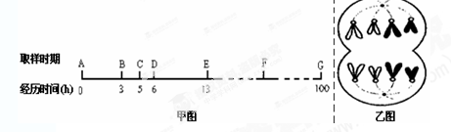

A．该细胞分裂一次平均经历的时间为10h
B．图甲中BC段DNA分子稳定性最低，适于进行诱发突变
C．被标记的细胞比例减少的根本原因是DNA有半保留复制的特点，在普通培养基中，新合成的脱氧核苷酸链都是没被标记的
D．图乙分裂状态位于图甲的CD期的前段，细胞内含有4个染色体组

9．MRSA菌是一种引起皮肤感染的“超级细菌”，对青霉素等多种抗生素有抗性。为研究人母乳中新发现的蛋白质H与青霉素组合使用对MRSA菌生长的影响，某兴趣小组的实验设计及结果如下表。下列说法正确的是（ ）
组别 | 培养基中的添加物 | MRSA菌
1 | 100 μg/mL蛋白质H | 生长正常
2 | 20 μg/mL青霉素 | 生长正常
3 | 2 μg/mL青霉素+100 μg/mL蛋白质H | 死亡
A．细菌死亡与否是通过光学显微镜观察其细胞核的有无来确定
B．第2组和第3组对比表明，使用低浓度的青霉素即可杀死MRSA菌
C．实验还需设计有2μg/mL青霉素做处理的对照组
D．据实验可知蛋白质H有很强的杀菌作用，是一种新型抗生素
10．下面为动物机体的细胞凋亡及清除示意图。据图分析，不正确的是（ ）

A．①过程表明细胞凋亡是特异性的，体现了生物膜的信息传递功能
B．细胞凋亡过程中有新蛋白质合成，体现了基因的选择性表达
C．②过程中凋亡细胞被吞噬，表明细胞凋亡是细胞被动死亡过程
D．凋亡相关基因是机体固有的，在动物生长发育过程中发挥重要作用
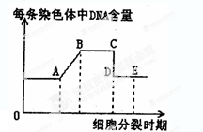
11．右图表示某雄性高等动物细胞分裂过程中，每条染色体上DNA数量的变化曲线。下列叙述不正确的是（ ）
A．该曲线表明细胞进行的是有丝分裂
B．CD段的变化是由于着丝点的分裂
C．BC段细胞内，染色体：DNA=1:2
D．D点后的细胞中不一定含有Y染色体

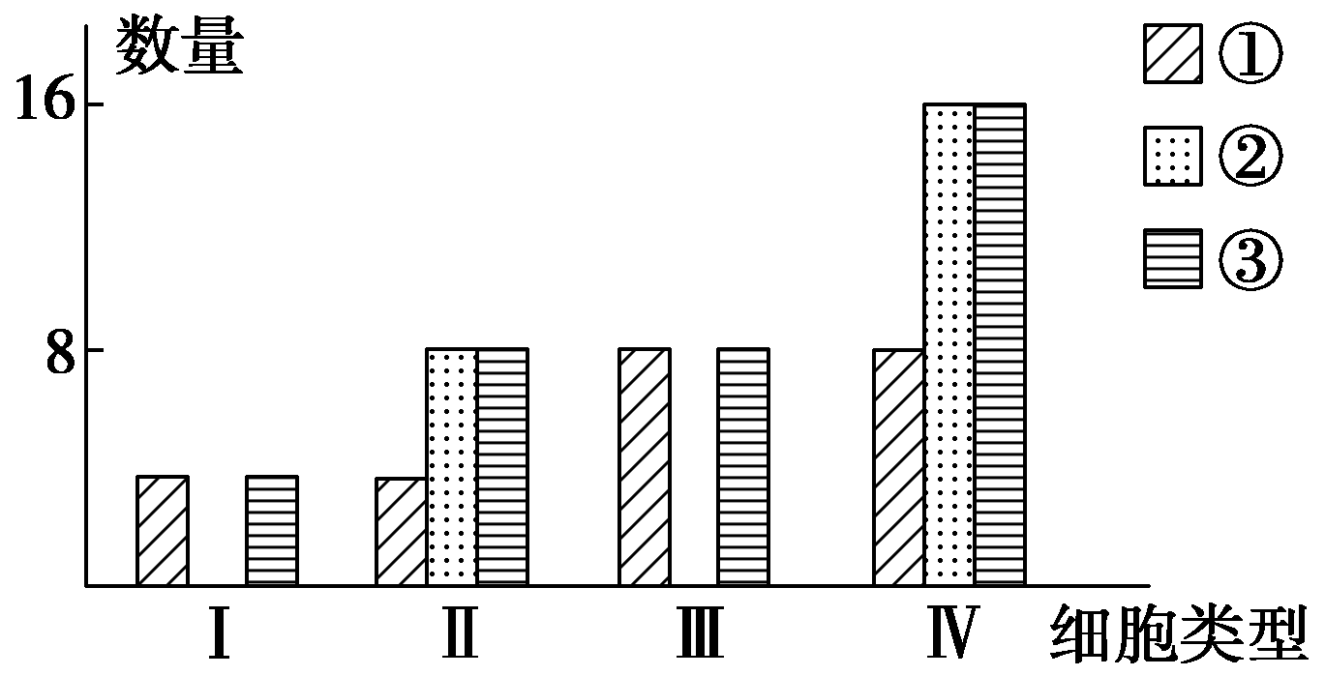
12．如图表示雄果蝇进行某种细胞分裂时，处于四个不同阶段细胞(Ⅰ～Ⅳ)中遗传物质或其载体(①～③)的数量。下列表述中，正确的是（ ）
A．能发生Ⅰ→Ⅱ或Ⅲ→Ⅳ的变化，期间都易发生基因突变
B．在Ⅱ阶段的细胞内，有2对同源染色体
C．在Ⅳ阶段的细胞内，可能发生基因重组
D．在Ⅱ、Ⅳ阶段的细胞内，都可能含有两个Y染色体
13．豌豆花的位置分为叶腋和茎顶两种，分别受T和t基因控制。种植基因型为TT和Tt的豌豆，两者数量之比是2∶1。两种类型的豌豆繁殖率相同，则在自然状态下，其子代中基因型为TT、Tt、tt的数量之比为（ ）
A．7∶6∶3 B．9∶2∶1 C．7∶2∶1 D．25∶10∶1
14．豌豆种子的黄色（Y）对绿色（y）为显性，圆粒种子（R）对皱粒（r）为显性，让绿色圆粒豌豆与黄色皱粒豌豆杂交，F1都表现为黄色圆粒，F1自交得F2，F2有四种表现型，如果继续将F2中全部杂合的黄色圆粒种子播种后进行自交，所得后代的表现型比例为（ ）
A．25：15：15：9 B．25： 5： 5：1
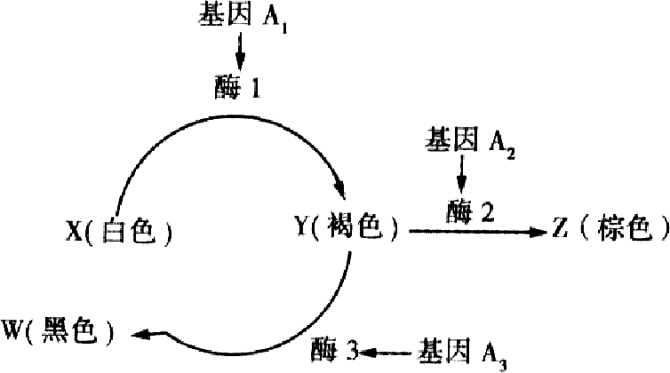
C．21： 5： 5：1 D．16：4：4：1
15．某哺乳动物背部的皮毛颜色由常染色体复基因A₁、A₂和A₃控制，且A₁、A₂和A₃任何两个基因组合在一起，各基因都能正常表达，如图表示基因对背部皮毛颜色的控制关系。下列说法错误的是（ ）
A．体现了基因通过控制酶的合成来控制代谢从而控制性状
B．该动物种群中关于体色共有6种基因型、纯合子有3种
C．若一白色雄性个体与多个黑色异性个体交配的后代有三种毛色，则其基因型为A₂A₃
D．分析图可知，该动物体色为白色的个体一定为纯合子
16．某男性基因型为TtRr，他有两个精原细胞，一个精原细胞进行有丝分裂得到两个子细胞为A1和A2；另一个精原细胞进行减数第一次分裂得到两个子细胞为B1和B2，其中一个次级精母细胞再经过减数第二次分裂产生两个子细胞为C1和C2。那么，在无交叉互换和基因突变的情况下，下列说法正确的是
A．染色体形态相同并有同源染色体的是A1和A2、C1和C2
B．就上述两对等位基因而言，遗传信息相同的是A1和A2、C1和C2
C．核DNA分子数的关系式是A1=A2=B1+B2=C1+C2
D．染色体组数的关系式是A1+A2=B1+B2=C1+C2
17．果蝇的性染色体有如下异常情况：XXX与OY（无X染色体）为胚胎期致死型、XXY为可育雌蝇、XO（无Y染色体）为不育雄蝇。摩尔根的同事完成多次重复实验，发现白眼雌蝇与红眼雄蝇杂交，F1有1/2000的概率出现白眼雌蝇和不育的红眼雄蝇。若用X^{A}和Xª表示控制果蝇红眼、白眼的等位基因，下列叙述错误的是（ ）
A．亲本红眼雄蝇不正常的减数分裂产生异常的精子致使例外出现
B．亲本白眼雌蝇不正常的减数分裂产生异常的卵细胞致使例外出现
C．F1白眼雌蝇的基因型为XªXªY
D．F1不育的红眼雄蝇的基因型为X^{A}O
18．与家兔毛型有关的基因中，有两对基因（A、a与B、b）只要其中一对隐性基因纯合就能出现力克斯毛型，否则为普通毛型。若只考虑上述两对基因对毛型的影响，用已知基因型为aaBB和AAbb的家兔为亲本杂交，得到F1，F1彼此交配获得F2。下列叙述不正确的是（ ）[来源:学_科_网]
A．F2出现不同表现型的主要原因是F1减数分裂过程中发生了基因重组的现象
B．若上述两对基因位于两对同源染色体上，则F2与亲本毛型相同的个体占7/16
C．若要从F2力克斯毛型兔中筛选出双隐性纯合子，可采用分别与亲本杂交的方法
D．若F2力克斯毛型兔有4种基因型，则上述与毛型相关的两对基因自由组合
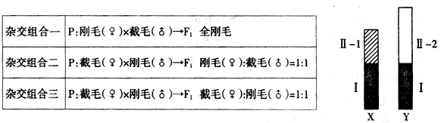
19．果蝇的X、Y染色体（如图）有同源区段（I片段）和非同源区段（Ⅱ—l、Ⅱ—2片段）。有关杂交实验结果如下表。下列对结果分析错误的是（ ）
杂交组合一 | P：刚毛(♀)×截毛(♂)→F1全刚毛
杂交组合二 | P：截毛(♀)×刚毛(♂)→F1刚毛(♀):截毛(♂)＝1:1
杂交组合三 | P：截毛(♀)×刚毛(♂)→F1截毛(♀):刚毛(♂)＝1:1
A．I片段的基因控制的性状在子代中也可能出现性别差异
B．通过杂交组合一，直接判断刚毛为显性性状
C．通过杂交组合二，可以判断控制该性状的基因位于Ⅱ—l片段
D．减数分裂中，X、Y染色体能通过交叉互换发生基因重组的是I片段
20．一对夫妇的子代患遗传病甲的概率是a，不患遗传病甲的概率是b；患遗传病乙的概率是c，不患遗传病乙的概率是d。那么下列表示这对夫妇生出只患甲、乙两种遗传病之一的孩子的概率的表达式正确的有几个（ ）
①ad＋bc ②1－ac－bd ③a＋c－2ac ④b＋d－2bd。
A．1个 B．2个 C．3个 D．4个
21．关于动物内环境稳态的叙述，错误的是（ ）
A．血浆pH稳定与血浆中的HCO₃－、HPO₄^{2－}等离子有关
B．细胞内外的Na⁺、K⁺分布不平衡状态是通过消耗能量维持
C．血浆渗透压的大小主要取决于血浆中无机盐的含量而与蛋白质含量无关
D．内环境的变化会引起机体自动地调节器官和系统的活动
22．果蝇的体细胞含有8条染色体｡现有一个果蝇体细胞,它的每条染色体的DNA双链都被³²P标记,如果把该细胞放在不含³²P的培养基中培养,使其连续分裂,那么将会在第几次细胞有丝分裂中出现：每个细胞的中期和后期都有8条被标记的染色体（ ）
A．第1次 B．第2次 C．第3次 D．第4次
23．在一个双链DNA分子中，碱基总数为m，腺嘌呤碱基数为n，则下列有关叙述正确的（ ）
①脱氧核苷酸数=磷酸数=碱基总数=m ②碱基之间的氢键数为
③一条链中A+T的数量为n ④G的数量为m-n
A．①③ B．②③④ C．①②④ D．①②③
24．科研工作者将基因型为Bb的某植物幼苗用秋水仙素处理，使其成为四倍体；再将该四倍体产生的配子进行离体培养成幼苗后再用秋水仙素处理使之染色体加倍。依据上述材料，你认为正确的判断组合是（ ）
①最终获得的后代有2种表现型和3种基因型 ②上述育种方式包含了多倍体育种和单倍体育种 ③最终获得的后代都是纯合子 ④第二次秋水仙素处理后得到的植株是可育的
A．①②③ B．①②④ C．①③④ D．②③④

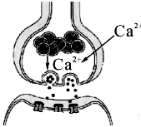
25．突触小泡与突触前膜的融合需要Ca²⁺ 参与，下列有关突触传递的叙述正确的是（ ）
A．若瞬间增大突触前膜对组织液中Ca²⁺的通透性，可使突触后膜持续兴奋
B．突触前膜释放递质的过程体现了细胞膜的结构特点
C．递质与突触后膜上的受体结合后进入细胞内，从而引起突触后膜兴奋或抑制
D．若突触小泡释放的是抑制性递质，则突触后膜无膜电位变化
26．下列有关进化的叙述中，正确的是（ ）
A．任何一个物种都不是单独进化的
B．有利变异的逐代积累是生物进化的实质
C．同一物种的两个不同种群间的地理隔离不会阻碍其基因交流
D．达尔文的自然选择学说奠定了进化论的基础，摒弃了拉马克用进废退和获得性遗传的观点
27．下列关于生物遗传、变异和进化的叙述正确的是（ ）[来源:学§科§网Z§X§X§K]
A．二倍体水稻的花药经离体培养，可得到单倍体水稻，稻穗、米粒均变小
B．突变是指组成DNA的脱氧核苷酸的数量、种类和排列序发生改变
C．如果具有两对相对性状的遗传杂交实验中，F2的性状分离比分别为9:7，9:6:1和15:1，那么F1与隐性个体测交得到的性状分离比将分别是1:3.1:2:1和1:1
D．某植物种群中，AA个体占16%，aa个体占36%，该种群随机交配产生的后代中AA个体的百分比将保持不变
28．如图所示的食物网中除生产者外，哪种生物的灭绝会导致另一种生物随之灭绝（ ）
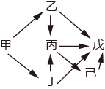
A．乙 B．丙 C．丁 D．戊

二、非选择题（共44分）
29．下图1为典型的细胞核及其周围部分结构示意图, 图2是细胞内的动力“车间”——线粒体的结构示意图。请据图回答：
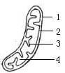
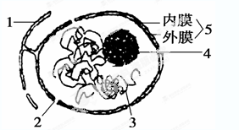
图1 图2
（1）在________细胞中，使用________显微镜可以看到图1、图2所表示的结构。
（2）图1中可见[1]________和[5]核膜的连通，使细胞质和核内物质的联系更为紧密。
（3）图2中线粒体内膜和外膜的成分与细胞膜相似，都是以_______构成基本支架，细胞骨架是由___________组成的网架结构。
（4）线粒体是细胞有氧呼吸有主要场所，其中有氧呼吸的产物CO₂产生的场所是[ ] ______。在线粒体内实现的能量转换是：______。
[来源:Z。xx。k.Com]
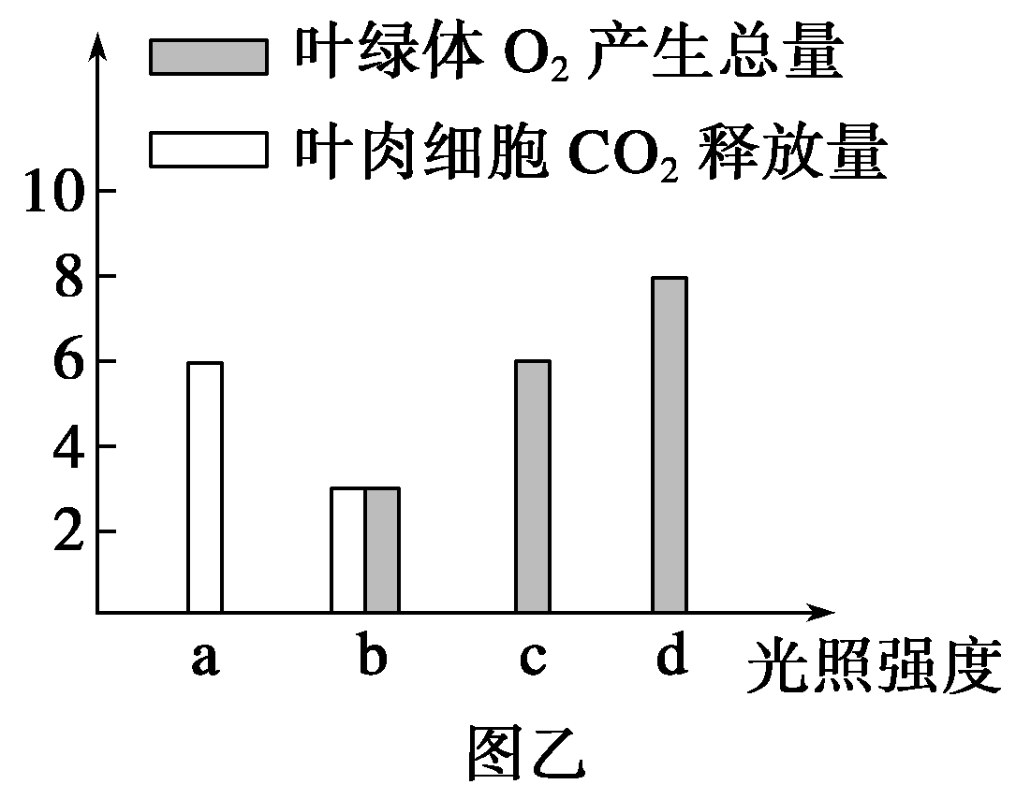
30．如图1表示某植物叶肉细胞内部分代谢过程，甲～丁表示物质，①～⑤表示过程。图2表示该植物某叶肉细胞在光照强度分别为a、b、c、d时，单位时间内叶肉细胞CO₂释放量和叶绿体O₂产生总量的变化。试回答：
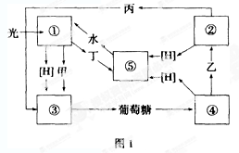
图2
（1）图1中①～⑤表示的过程，能够为细胞吸收K⁺、等矿质离子提供ATP的过程包括____________（填数字标号），物质乙为________。该植物缺乏氮元素时，会影响光合作用光反应阶段生成___________从而影响暗反应的进行。
（2）图2中光照强度为a时，光合速率为_________单位的氧气。光照强度为b时，该叶肉细胞光合作用速率____（填“＜”“＝”“＞”）呼吸作用速率，光照强度为c时，单位时间内该叶肉细胞从周围吸收________________单位的二氧化碳。
（3）已知该叶肉细胞光合作用和呼吸作用的最适温度分别为25 ℃和30 ℃，在其他条件不变的情况下，将温度调节到25 ℃，则图2中c对应的柱状体向________平移。
31．减数分裂和受精作用确保了亲代和子代之间的遗传性状的相对稳定．请回答下列问题。
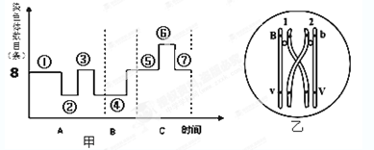
I．甲图是果蝇在生长发育过程中细胞内染色体数目变化曲线．乙图是果蝇卵原细胞
在分裂过程中一对同源染色体的行为变化．
（1）根据甲图中信息，写出雄果蝇的染色体组成是_____________。
（2）甲图中能发生姐妹染色单体分离行为的时期是________（填图中标注数字）。[来源:学科网]
（3）乙图所示的染色体行为发生在甲图中所示______（填图中标注数字）时期，该时期还具有______________和_________________等特殊的染色体行为。
II．图1为某家族的遗传系谱图，甲病基因用D或d表示，乙病基因用E或e表示，其中有一种病的基因位于X染色体上；3号是纯合体的概率是1/6，。请分析并回答问题：
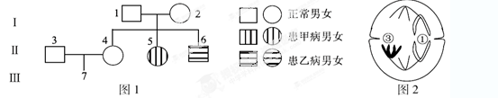
（4）5号基因型是____________ （5）Ⅲ7号只为甲病患者的可能性是__________。
（6）若7号为两病都没患的男性，但他又在一次核泄漏世故中受到核辐射，其睾丸中约6%的精原细胞在分裂过程中出现异常，标号为③的一条染色体着丝点不能分裂，其他染色体正常分裂．图2细胞为_______细胞；该男性的不正常配子占_______%。

32．根据某兴趣小组所进行的青蛙的体色研究，回答下列问题：
① 在光线充足的环境下，蛙的体色较浅；在阴湿的环境下，蛙的体色较深。
② 如果蒙上蛙眼，在强光下，蛙的体色较深。
③ 取甲、乙两只蛙，均用解剖刀划开皮肤，用细滴管向甲蛙皮下滴入1ｍＬ垂体后叶素（含黑色素细胞刺激素），向乙蛙皮下滴1ｍL蒸馏水，20分钟后甲蛙的体色明显比乙蛙的深。
根据以上实验，分析作答：
（1）蛙的体色改变是体内_______调节的结果，从进化的角度是_______的结果。
（2）黑色素细胞刺激素的作用是___________________。
（3）当_______________时，激素分泌增加；当________________时，激素停止分泌。[来源:Zxxk.Com]
（4）乙蛙在实验中的作用是____________________。
高三生物期中考答案

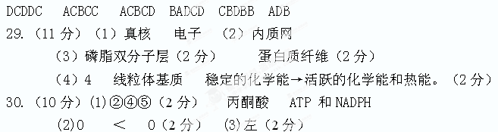31.（14分）(1) 6+XY (2) ③⑥（2分） (3) ① 同源染色体分离
非同源染色体自由组合
(4) ddXEXE或ddXEXe （2分）（5）35/288 （2分）
（6）次级精母细胞（2分） 3%（2分）
32.（9分）（1）神经和体液（2分） 自然选择。（2分）
（2）刺激黑色素细胞产生黑色素。（2分）
（3）光弱或无光， 光强 （4）对照

